
Herzliche Einladung

Am Ostersonntag,den
9. April 2023 um 10.00 Uhr

feiern wir mit Euch einen Familiengottesdienst zum Osterfest in der Evang. Kirche Schönwald

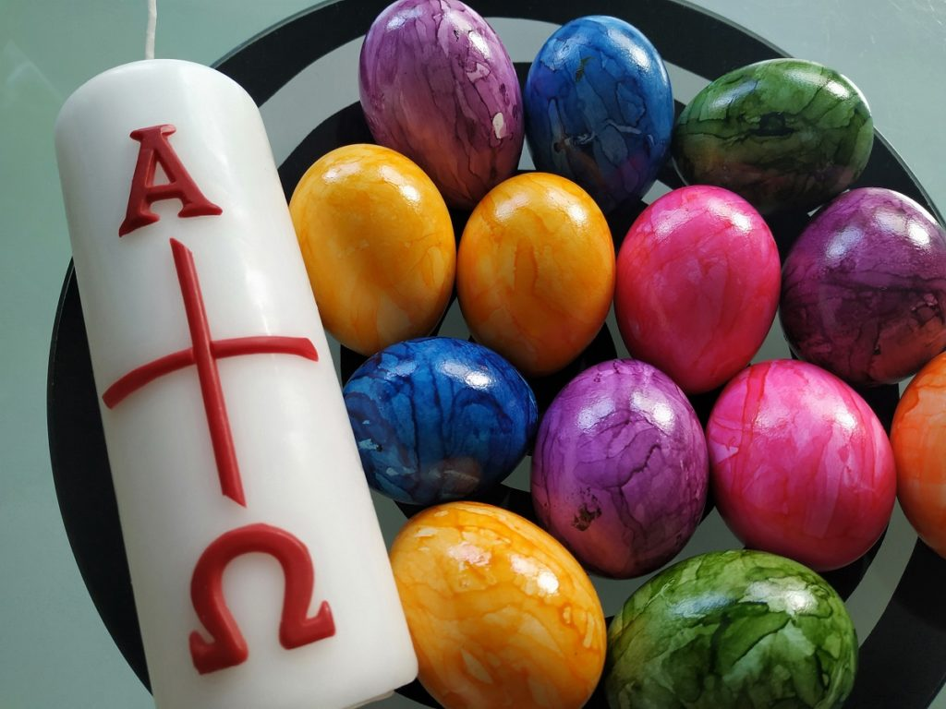

„Wir wollen entdecken, was das Osterei
über die Auferstehung sagen kann“



Anschließend wollen wir mit Euch Ostereier suchen.
Bitte bringt dafür ein Körbchen mit.

Es freuen sich auf Euch, Euer Kigo-Team

Veranstalter: Evang.-Luth. Kirchengemeinde Schönwald, Tel: 09287 / 5487

